1) обязательно использовать массив

Дана последовательность чисел, среди которых имеется две единицы. Удалить все числа, стоящие до первой единицы.

2) обязательно repeat

Составить программу вычисления значений функции F(x) на отрезке [а; b] с шагом h. Результат представить в виде двух столбцов, первый столбец которой — значения аргумента, вто¬рой — соответствующие значения функции 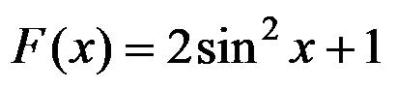

3) 